**СОВЕТ**

**МУНИЦПАЛЬНОГО ОБРАЗОВАНИЯ ГОРОД МАРКС**

РЕШЕНИЕ

От 22.12.2023 г. № 20

**О внесении изменений в решение Совета муниципального образования город Маркс от 22 декабря 2017 года № 265 «Об утверждении Правил благоустройства территории муниципального образования город Маркс»**

В соответствии с Федеральным законом от 6 октября 2006 года № 131-ФЗ «Об общих принципах организации местного самоуправления в Российской Федерации», [Федеральным законом от 1 июня 2005 года № 53-ФЗ «О государственном языке Российской Федерации»](https://www.consultant.ru/document/cons_doc_LAW_53749/), Федеральным законом от 13 марта 2006 года № 38-ФЗ «О рекламе», Закона РФ от 7 февраля 1992 года № 2300-I «О защите прав потребителей», руководствуясь Уставом муниципального образования город Маркс, Совет муниципального образования город Маркс

РЕШИЛ:

1. Внести в решение Совета муниципального образования город Маркс от 22 декабря 2017 года № 265 «Об утверждении Правил благоустройства территории муниципального образования город Маркс» следующие изменения и дополнения:

в приложении:

1.1. Дополнить пункт 1.5. раздела 1 Правил благоустройства территории муниципального образования город Маркс абзацами следующего содержания:

«Вывески - информационные конструкции, размещаемые на фасадах, крышах или иных внешних поверхностях (внешних ограждающих конструкциях) зданий, строений, сооружений, в витринах, на внешних поверхностях нестационарных торговых объектов в месте нахождения или осуществления деятельности организации или индивидуального предпринимателя, содержащие сведения о профиле деятельности организации, индивидуального предпринимателя и (или) виде реализуемых ими товаров, оказываемых услуг и (или) их наименование (фирменное наименование, коммерческое обозначение, изображение товарного знака, знака обслуживания) в целях извещения неопределенного круга лиц о фактическом местоположении (месте осуществления деятельности) данной организации, индивидуального предпринимателя, так же сведения, размещаемые в случаях, предусмотренных [Законом](garantF1://10005881.0) Российской Федерации от 7 февраля 1992 года № 2300-1 «О защите прав потребителей», в соответствии требованиями [Федерального закона от 1 июня 2005 года № 53-ФЗ (ред. от 28 февраля 2023 года) «О государственном языке Российской Федерации»](https://www.consultant.ru/document/cons_doc_LAW_53749/).

Вывеска на крышной конструкции - вывеска, расположенная выше уровня парапета и (или) карниза здания и (или) строения, размещенная на крышной конструкции.

Единая горизонтальная ось - условная прямая линия, относительно которой располагаются вывески. Определяется как половина расстояния между верхним и нижним архитектурным элементом (окна, наличники, карниз, фриз и др.), выделяющимся (западающим, выступающим) из плоскости стены в границах первого и второго этажей.

Навес (козырек) - уличная, неутепленная конструкция в виде крыши на опорах или консолях, расположенная над входом в помещение и предназначенная для защиты от атмосферных осадков, солнца, наледи и сосулек.

Световой короб - светотехническое изделие, представляющее собой конструкцию единого объема, имеющую внутренний каркас, и (или) рама данной конструкции является несущим профилем, внутри которой установлен источник света, освещающий лицевую поверхность конструкции, сделанную из светопроницаемых материалов.

Средства наружной информации - элемент благоустройства, выполняющий функцию информирования населения города и соответствующий требованиям, предусмотренным Правилами благоустройства территории муниципального образования город Маркс (вывески; информационные конструкции; флаговые композиции, стелы).

Стела - отдельно стоящая малая архитектурная форма (за исключением стел, предусмотренных проектной документацией), которая может быть как световой, так и не световой. Стела может быть изготовлена как в виде стандартных форм (прямоугольник), так и с применением нестандартных креативных решений (в виде логотипа или товарного знака компании, в форме реального объекта (например, фотоаппарат, часы, флакон духов и др.) или сочетать в себе несколько рубленых форм (треугольники, ромбы, стрелки и т.п.).

Фасад - наружная сторона здания (главный, боковой, дворовый). Основной фасад здания имеет наибольшую зону видимости с городских территорий, как правило, ориентирован на восприятие со стороны магистральных улиц и/или улиц иного значения.

Иностранный язык - язык, народ-носитель которого проживает за пределами Российской Федерации, не относящийся к языкам народов Российской Федерации.

Транслитерация - побуквенная передача текстов и отдельных слов из иностранного языка средствами русского языка.».

1.2. Дополнить подпункт 2.8.6. пункта 2.8. раздела 2 Правил благоустройства территории муниципального образования город Маркс абзацем следующего содержания:

«Использование световой информации, встроенной в проемы витрин и входов, подлежит согласованию с администрацией Марксовского муниципального района, в лице отдела строительства и архитектуры. На зданиях-памятниках истории и культуры устройство световой информации не допускается.».

1.3. Подпункт 2.9.1. пункта 2.9. раздела 2 Правил благоустройства территории муниципального образования город Маркс изложить в новой редакции:

«2.9.1. Размещение средств наружной рекламы на территории муниципального образования город Маркс необходимо производить согласно ГОСТ Р 52044-2003 «Наружная реклама на автомобильных дорогах и территориях городских и сельских поселений. Общие технические требования к средствам наружной рекламы. Правила размещения» с учетом требований [Федерального закона от 1 июня 2005 года № 53-ФЗ «О государственном языке Российской Федерации»](https://www.consultant.ru/document/cons_doc_LAW_53749/) и Федерального закона от 13 марта 2006 года № 38-ФЗ «О рекламе».

Размещение вывесок допускается только на плоских участках фасада, свободных от архитектурных элементов.

Вывески на крыше должны быть бесфоновыми. Использование фона допускается лишь при размещении вывески на глухом парапете ограждения, без ущерба архитектурному силуэту здания.

По вертикали расположение вывесок должно быть привязано к осям проемов и архитектурных элементов фасада здания. При размещении на одном фасаде объекта одновременно вывесок нескольких организаций, индивидуальных предпринимателей указанные вывески размещаются в один высотный ряд на единой горизонтальной оси (на одном уровне высоты).».

1.4. Дополнить подпункт 2.9.2. пункта 2.9. раздела 2 Правил благоустройства территории муниципального образования город Маркс абзацами следующего содержания:

«Размещение вывесок не допускается:

- на расстоянии ближе, чем 2,0 м от мемориальных досок;

- выше уровня второго этажа, за исключением размещения вывесок на фасадах объектов общей площадью свыше 1500 кв.м: торговых центров (комплексов); офисных зданий делового и коммерческого назначения; рынков;

- поверх архитектурных элементов: карнизов, колонн, капителей, пилястр, барельефов, обрамления оконных и дверных проемов, узоров, подоконников, кронштейнов, рустов;

- поверх домовых знаков;

- на глухих торцах фасада;

- в виде отдельно стоящих сборно-разборных (складных) конструкций-штендеров;

- путем непосредственного нанесения на поверхность фасада декоративно-художественного и (или) текстового изображения (методом покраски, наклейки и иными методами).

Запрещается так же:

- превышение допустимых габаритных размеров вывесок;

- одновременное размещение вывесок, содержащих одинаковую информацию, с подложкой или без подложки на плоскости фасада;

- устройство в проемах светопрозрачных конструкций электронных носителей-экранов (телевизоров) площадью более 30% площади проема;

- размещение панель-кронштейнов выше уровня первого этажа;

- размещение табличек выше уровня первого этажа;

- использование крышных конструкций на исторических улицах;

- использование в текстах и изображениях на вывесках символов и надписей на иностранных языках, а также транслитераций, за исключением случаев указания фирменных наименований юридических лиц, являющихся коммерческими организациями, товарных знаков и знаков обслуживания, зарегистрированных в установленном порядке федеральным органом исполнительной власти по интеллектуальной собственности.

- в случае использования в вывесках языков народов Российской Федерации тексты на русском языке и на языках народов Российской Федерации должны быть идентичными по содержанию.».

1.5. Подпункт 2.9.3. пункта 2.9. раздела 2 Правил благоустройства территории муниципального образования город Маркс изложить в следующей редакции:

«2.9.3. Для размещения сведений информационного характера о наименовании, месте нахождения, виде деятельности в целях информирования потребителей (третьих лиц) собственник или иной законный владелец помещений вправе разместить только одну вывеску на одном фасаде здания, строения и сооружения, в одной плоскости и на единой линии с другими вывесками на данном здании в одном цветовом решении. На фасадах зданий, строений и сооружений не допускается размещение плакатов или иного информационного материала, за исключением вывески.

Вывеска – обязательна к размещению и предназначена для доведения до потребителей информации о фирменном наименовании предприятий, учреждений, организаций, индивидуальных предпринимателей, месте их нахождения (адрес) и режиме их работы.

Окраска и покрытие декоративными плёнками всей поверхности остекления фасада, замена остекления фасада световыми коробами, содержащими сведения информационного характера, не допускаются.

Ответственность за нарушение требований настоящего порядка к содержанию и размещению информационных конструкций (вывесок) несут владельцы данных информационных конструкций.

Информационные конструкции, могут быть размещены в виде комплекса идентичных взаимосвязанных элементов одной информационной конструкции.

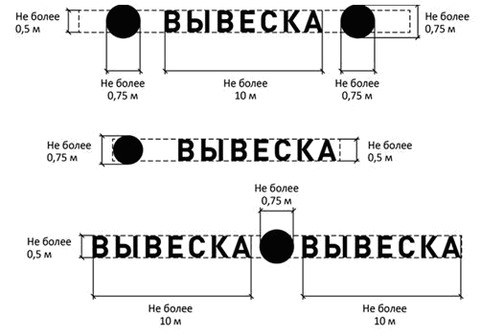

При размещении на одном фасаде объекта одновременно вывесок нескольких организаций, индивидуальных предпринимателей указанные вывески размещаются в один высотный ряд на единой горизонтальной линии (на одном уровне, высоте). Для многоквартирных домов:

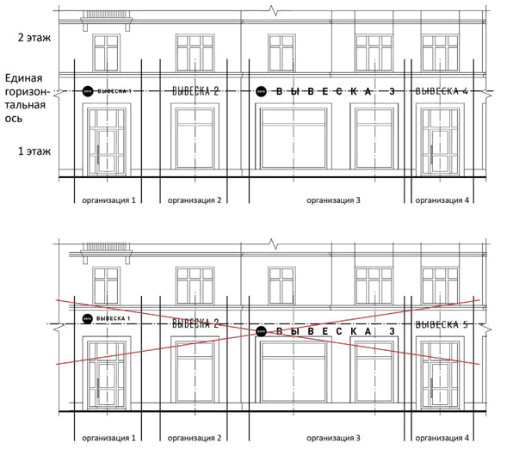

Вывески могут состоять из следующих элементов:

- информационное поле (текстовая часть);

- декоративно-художественные элементы. Высота декоративно-художественных элементов не должна превышать высоту текстовой части вывески более, чем в полтора раза.

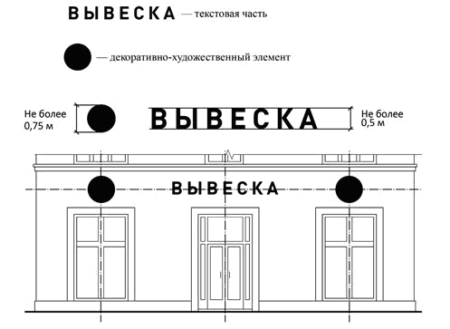

В случае если помещения располагаются в подвальных или цокольных этажах объектов и отсутствует возможность размещения информационных конструкций (вывесок) в соответствии с требованиями абзаца первого настоящего пункта, вывески могут быть размещены над окнами подвального или цокольного этажа, но не ниже 0,60 метра от уровня земли до нижнего края настенной конструкции. При этом вывеска не должна выступать от плоскости фасада более чем на 0,10 метра.

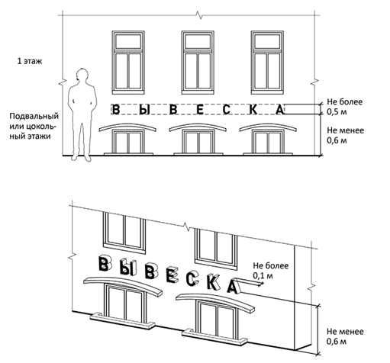

Максимальный размер настенных конструкций, размещаемых организациями, индивидуальными предпринимателями на внешних поверхностях зданий, строений, сооружений, не должен превышать:

- по высоте - 0,50 метра, за исключением размещения настенной вывески на фризе;

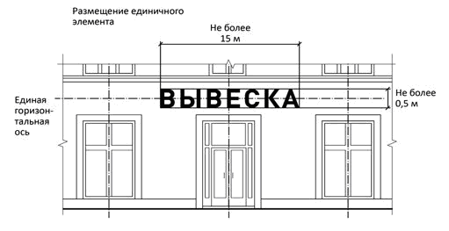- по длине - 70 процентов от длины фасада, соответствующей занимаемым данными организациями, индивидуальными предпринимателями помещениям, но не более 15 метров для единичной конструкции.

При наличии на фасаде объекта фриза настенная конструкция размещается исключительно на фризе, на всю высоту фриза.

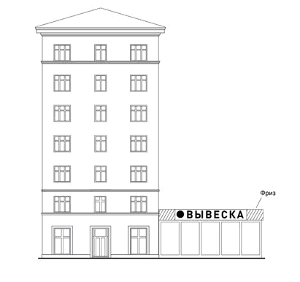

При наличии на фасаде объекта козырька настенная конструкция может быть размещена на фризе козырька, строго в габаритах указанного фриза.

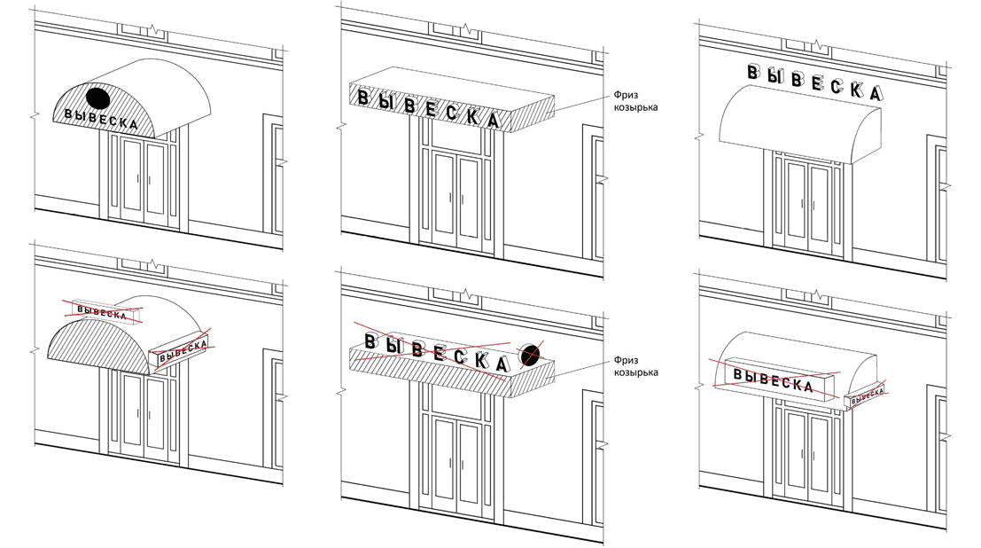Запрещается размещение настенной конструкции непосредственно на конструкции козырька.

Расположение вывески должно соответствовать параметрам занимаемого помещения.

1. Разрешенные типы вывесок на зданиях исторических улиц (участков улиц):

1.1. Вывески без подложки не выше уровня второго этажа.

1.2. Панель-кронштейны только в уровне первого этажа.

1.3. Режим работы объекта не выше уровня первого этажа.

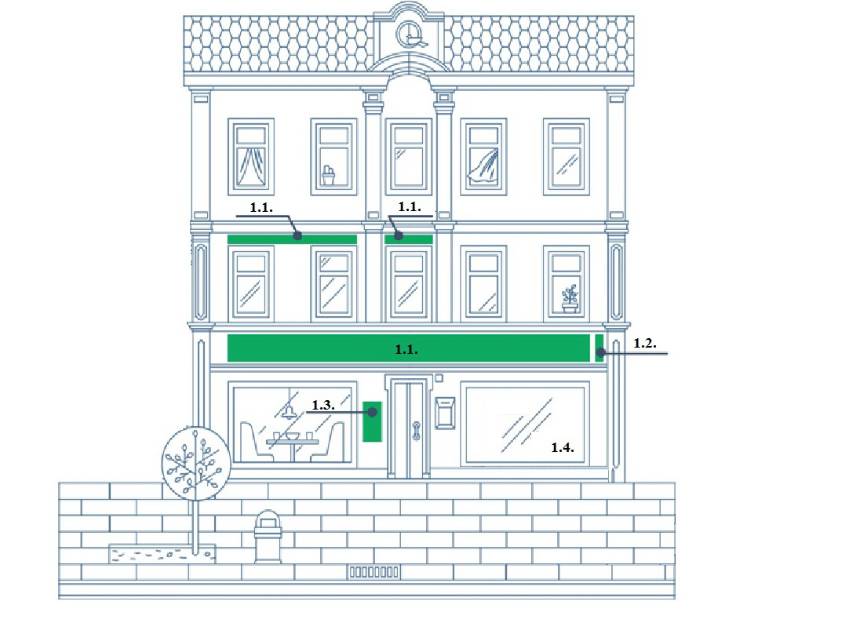1.4. Временное оформление светопрозрачных конструкций, не выше второго этажа, занимающее не более 30 % площади стеклянного полотна.

2. Разрешенные типы вывесок на зданиях типовых улиц (в том числе многоквартирных домов):

2.1. Вывески без подложки не выше уровня первого этажа.

2.2. Панель-кронштейны только в уровне первого этажа.

2.3. Режим работы объекта не выше уровня первого этажа.

2.4. Временное оформление светопрозрачных конструкций, занимающее не более 30 % площади стеклянного полотна.

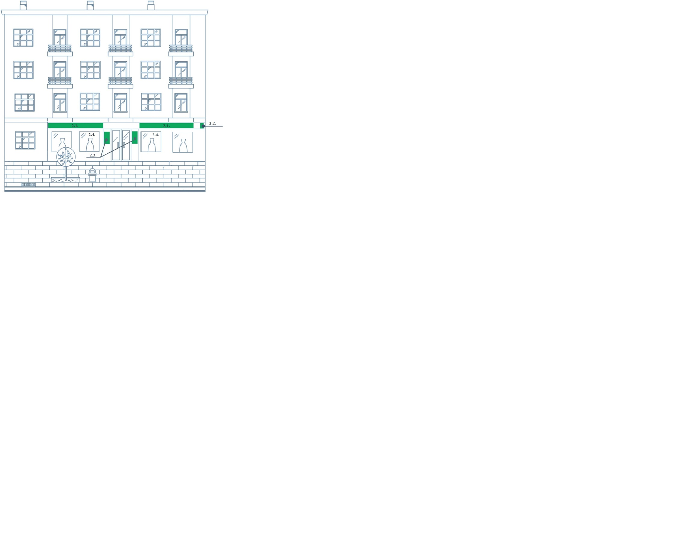

1.6. Дополнить пункт 2.9. раздела 2 Правил благоустройства территории муниципального образования город Маркс, подпунктом 2.9.5. следующего содержания:

«2.9.7. Размещение информационных вывесок на объектах предпринимательской деятельности в черте муниципального образования город Маркс допускается только по разрешению на установку информационной вывески и согласно дизайн проекту размещения вывески. Для получения разрешения юридические и физические лица должны не менее чем за тридцать дней до размещения конструкций обратиться в отдел строительства и архитектуры комитета строительства, благоустройства и дорожного хозяйства администрации Марксовского муниципального района, предъявив следующие документы:

а) заявление;

б) документ удостоверяющий личность заявителя и представителя заявителя в случае обращения уполномоченного лица;

в) выписка из Единого государственного реестра юридических лиц (для юридических лиц);

г) выписка из Единого государственного реестра индивидуальных предпринимателей (для индивидуальных предпринимателей);

д) правоустанавливающие документы на здание, строение, сооружение или помещение, на внешних поверхностях которых планируется размещение вывески;

е) документы технической инвентаризации - поэтажный план помещения, выданный уполномоченной организацией;

ж) утвержденный заявителем дизайн-проект размещения вывески.

Дизайн-проект размещения вывески включает текстовые и графические материалы.

Текстовые материалы оформляются в виде пояснительной записки и включают:

- сведения об адресе объекта;

- сведения о типе конструкции вывески, месте ее размещения;

- сведения о способе освещения вывески;

- параметры вывески.

Графические материалы дизайн-проекта при размещении вывески на внешних поверхностях зданий, строений, сооружений включают:

- чертежи всех фасадов объекта (ортогональные, на которых предполагается размещение вывески с указанием мест размещения вывески, ее параметров (длина, ширина, высота) и типа конструкций);

- фотомонтаж (графическая врисовка вывески в месте ее предполагаемого размещения в существующую ситуацию с указанием размеров). Выполняется в виде компьютерной врисовки конструкции вывески на фотографии с соблюдением пропорций размещаемого объекта;

- фотографии предполагаемого места размещения вывески, выполненные не более чем за один месяц до обращения за получением муниципальной услуги, в количестве не менее 2 цветных фотографий (в формате не менее 10 на 15 и не более 13 на 18). Фотографии объекта должны быть напечатаны с разрешением не менее 300 dpi, с соблюдением контрастности и цветопередачи. Фотофиксацию необходимо производить с двух противоположных сторон (слева и справа от предполагаемого места размещения вывески) на расстоянии 40-50 метров и по центру с необходимого расстояния, захватывающего место размещения вывески и иные конструкции, размещенные на всей плоскости внешних поверхностей здания, строения, сооружения, а также сопредельные фасады здания.

з) документ, подтверждающий полномочия представителя заявителя, в случае, если заявление подано представителем заявителя;

и) заключение о несущих способностях крыши здания, строения, сооружения, оформленное уполномоченной проектной организацией (в случае установки информационной конструкции (вывески) на крыше здания, строения, сооружения).

Если документы, предусмотренные подпунктами «в»-«е» настоящего пункта, находятся в распоряжении государственных или муниципальных органов, то заявитель в праве их не предоставлять, а орган местного самоуправления запрашивает их в порядке межведомственного взаимодействия.».

2. Обнародовать настоящее решение в газете МУП ЕРМ СМИ «Воложка» и разместить на официальном сайте муниципального образования город Маркс.

**Глава муниципального**

**образования город Маркс С.В. Барулин**